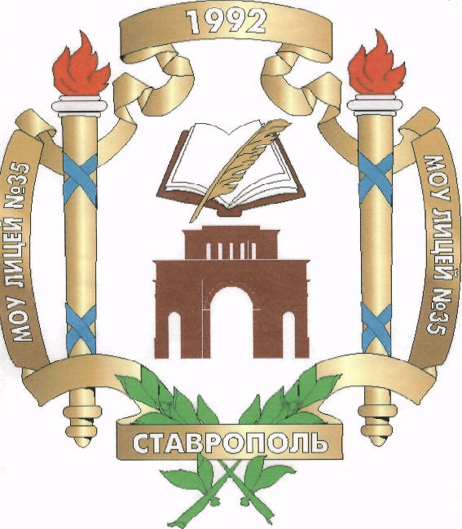

РОССИЙСКАЯ ФЕДЕРАЦИЯ
Муниципальное бюджетное общеобразовательное учреждение
лицей № 35 г. Ставрополя

Конспект урока на тему: «Мы разные, но мы едины» по курсу «Основы религиозных культур и светской этики»

Разработала учитель начальных классов МБОУ лицея № 35 г. Ставрополя

Ляленко Анна Владимировна

контактный телефон: 8-909-754-13-78

2013 - 20134 учебный год

Пояснительная записка:

В последнее время очень часто в средствах массовой информайии мы слышим сообщения о столкновениях между людьми, исповедующими разные религии.
Мы живём в замечательной стране — России. Изучая духовное наследие наших предков, мы узнаём о том, во что они верили, как жили, поддерживая друг друга и помогая друг другу.
У нас на Северном Кавказе издавна живут люди различных национальностей и вероисповеданий. Нас всех объединяет любовь к своей малой и большой Родине. И очень важно научить детей быть терпимыми к чужому мнению, научить понимать и уважать личность другого человека независимо от его национальности и вероисповедания.
На своих уроках я использую групповую работу, проектно-исследовательскую деятельность, личностно ориентированный подход. Привлекаю к работе родителей и членов их семей, использую житейский опыт детей и краеведческий материал.
Результатом учебной деятельности стали ежеурочные «листы рефлексии», которые включают тему,основные понятия, самооценку собственной интеллектуальной деятельности на уроке.

Цели. Дать учащимся представление о том,что люди исповедующие разные религии, могут и должны жить в мире и согласии, как единое человечество.Развивать умение соотносить символы, религиозные понятия, иллюстрации с соответствующими религиями.Воспитывать у учащихся уважительное отношение к людям другой веры.

Средства наглядности:карточки с записью религиозных понятий, картинки с символами и изображениями храмов,обрядов, ритуалов разных религий, рефераты детей по изученным темам.

Основные термины и понятия: православие, ислам, заповеди, единство.

Компьютерная презентация.

Ход урока:

1.Оргмомент.

2.Объявление темы, целей урока.

-В последнее время очень часто в средствах массовой информации мы слышим сообщения о столкновениях между людьми, исповедующими разные религии.

Сегодня на уроке присутствуют две группы детей: 1-я группа изучает православие, одно из течений христианства, 2-я группа изучает ислам. Наш урок пройдёт в виде исследования. Мы будем исследовать, чем различаются эти религии, чем похожи и, самое главное, как нам, людям различных вероисповеданий, жить в мире и согласии.

3.Актуализация знаний.Введение в тему.

-На доске вы видите иллюстрации с изображением храмов,обрядов, ритуалов, символов православия и ислама.Нужно отобрать те рисунки и изображения, которые соответствуют вашей религии.

-распятие Христа
-мулла в чалме
-Дева Мария с младенцем
-мечеть
-крестный ход на Пасху
-полумесяц - символ ислама
-обряд крещения
-молитва в мечети
-иконостас

-восьмиконечный крест
-Коран
-Библия

( От каждой группы приглашаются по одному человеку. )

5. Работа в группах.

Задание: составить рассказ по плану.

План:

1.История возникновения религии.
2. Проводник религии.
3. В кого или во что верят.
4. Храмы.
5. Обряды и ритуалы.
6. Главная книга.
7. Заповеди.

Подготовка и выступления детей.

6.Релаксация.

- Ребята, мы заслушали ваши рассказы.А теперь давайте послушаем песню Юлии Славянской «Молитва за всех», и каждый подумает, что нужно, чтобы сделать себя и мир вокруг добрее, светлее.

7. Постановка проблемы.

Работа в группах.Обсуждение.

-Ребята, а теперь подумайте, чем различаются и чем похожи эти религии?

-Как в православии люди называют Бога ?

( Отец, Отче, Господь, Творец Создатель )

-А в исламе ?

( Отец, Господин, Творец, Создатель, Кормилец )

-И православные и мусульмане обращаются к Богу с молитвами.Как это происходит ?

( Православные могут молиться в храме, дома, в любом месте, могут молиться и вслух, и про себя.
Мусульмане молятся в ритуально чистом месте, у них обязательна ежедневная пятикратная молитва и пятничная общая молитва, перед молитвой нужно обязательно пройти обряд омовения.)

Назовите главные религиозные праздники.Как они проходят ?

(Православие: рождество Христово–7 января, Крещение -19 января, Пасха - рассчитывется по лунному календарю.

Ислам: Ураза - Байрам, Курбан - Байрам, праздники определяются по лунному календарю.)

-Что сопутствует религиозным праздникам ?

( Великий Пост )

-Как постятся православные ?

(Во время Поста нельзя есть пищу животного происхождения.Нужно посвятить себя молитвам и добрым делам.)

-Как постятся мусульмане ?

( Нельзя есть и пить в светлое время суток.Нужно больше времени проводить в молитвах, помогать бедным, обездоленным. )

-Как влияет Пост на человека ?

( Во время поста очищается тело и душа человека.Он становится лучше, добрее, светлее.)

- А что самое главное объединяет эти религии ?

Обсуждение в группах.Версии детей.

( Учитель подводит детей к выводу о том, что у этих религий очень похожи заповеди. Они говорят о том, что не надо делать другим того, чего ты не хочешь, чтобы делали тебе, т. е. Золотое правило нравственности.
Нельзя брать чужого, убивать, лгать. сквернословить. Надо почитать отца и мать. Надо стремиться к добру и ни к кому не чувствовать злобы и ненависти
Религия помогает поддерживать в обществе нравственность.)

- Ребята, сегодня на уроке мы исследовали две религии: православие и ислам. Мы выяснили, что у каждой религии есть своя история, свой Проводник, свои символы, обряды, ритуалы, праздники, своя Главная Книга, заповеди. Но цель каждой религии – сделать человека лучше, добрее.
Мы, люди, разные по религиозным взглядам. Но это не должно помешать нам оставаться добрыми друзьями, жить в мире и согласии, как единое человечество.

8 Итог урока

.-Ребята, что вы узнали сегодня такого, чего не знали ранее? Что показалось особенно важным? Что - самым трудным ? Что вы сможете рассказать другим после этого урока?

Литература:

1. Данилов Д.Д., Белицкая Г.Э., Иванова Н.В., Кузнецова С.С., Тырин С.В. Человек и человечество. Вводный курс истории и обществознания. Учебник для 4-го класса Изд. 2-е, перераб. –М. Баласс. 2003, илл.

2.Данилов Д.Д., Сизова Е.В., Кузнецова С.С. Окружающий мир («Человек и человечество»). 4-класс. Методические рекомендации для
учителя. – М. Баласс, 2008. – (Образовательнвя система «Школа 2100»).

3.Йоффе А.Н., Мишина Е.А., Обернихина Г.А., Петрова Е.Н., Плотникова А.Ю., Яковлева С.Г. Основы православной культуры: Учебное пособие для учреждений системы повышения квалификации.-М. АПКиППРО, 2010.

4.Кураев А.В. Основы религиозных культур и светской этики. Основы православной культуры. 4-5 классы: учебное пособие для обще-
образовательных учреждений. Просвещение, 2010.

5.Лекционный материал курсов ОРКСЭ

